**Тема11.1. Вектори у просторі. Дії над векторами. Розкладання вектора на складові.**

1. **З історії**

Відкриття, що збагачують математику новими поняттями, часто приходять з різних областей природознавства. Таким прикладом є поняття вектора, який прийшов із фізики. Наприклад, швидкість, прискорення, переміщення, сила є фізичними величинами, які мають векторний характер.

При вивченні електричних і магнітних полів в просторі з'являються нові фізичні величини векторного характеру: вектор напруженості електричного поля і вектор магнітної індукції.

Вперше поняття вектора з'явилося в роботах німецького математика 19 століття Г. Грассмана і ірландського математика У. Гамільтона; потім його використовували в своїх відкриттях багато вчених. Сучасна символіка для позначення вектора була введена в 1853 році французьким математиком О. Коші. Застосування векторів грає найважливішу роль в сучасній математиці, хімії, біології, економіці та в інших науках.

1. **Поняття вектора**

|  |  |  |
| --- | --- | --- |
| **Назва** | **Означення** | **Запис** |
| *Вектор* | *напрямлений відрізок* | http://festival.1september.ru/articles/630520/img4.gif |
| *Модуль вектора* | *довжина напрямленого відрізка* | , |
| *Нульовий вектор* | *вектор, у якого начало збігається з кінцем* | http://festival.1september.ru/articles/630520/Image1073.gif |
| *Одиничний вектор(орт)* | *вектор, довжина якого дорівнює одиниці* |  |
| *Однаково направлені(співнапрямлені)* | *Вектори, що мають однаковий напрямок* |  |
| *Протилежно напрямлені* | *Вектори, що мають протилежний напрямок* | http://festival.1september.ru/articles/630520/img2.gif |
| *Колінеарні вектори* | *Вектори, що лежать на одній прямій або на паралельних* |  |
| *Компланарні вектори* | *вектори, що лежать в одній і тій же площині або паралельні одній і тій же площині* |  |
| *Рівні вектори* | *вектори, які співнапрямлені і мають рівні модулі* | http://festival.1september.ru/articles/630520/img3.gif |

***Вектором***називають напрямлений відрізок. — вектор, *А* — початок вектора, *В* — кінець вектора. Позначають вектор або двома великими буквами зі стрілкою (іноді з рискою) над ними, або однією маленькою буквою зі стрілкою (рискою).

Наприклад: ,, у друкованому тексті букви, які позначають вектор, іноді виділяють напівжирним шрифтом, а стрілку (риску) зверху не ставлять.

***Довжиною (модулем, абсолютною величиною) вектора***нази­вається довжина напрямленого відрізка (позначення: , .

Вектор, у якого початок збігається з кінцем, називається ***нульовим вектором****.* Позначення: 0. Довжина нульового вектора дорівнює 0: = 0.

***Одиничним вектором*** *(ортом)* називається вектор *с,* довжина якого дорівнює 1:  = 1.

Ненульові вектори називаються ***колінеарними****,* якщо вони ле­жать або на одній прямій, або на паралельних прямих; нульовий вектор вважається колінеарним будь-якому ректору.

Ненульові вектори  *і* називаються ***однаково напрямлени­ми****,* якщо вони колінеарні та напрямлені в один бік. Ненульові вектори називаються ***протилежно напрямленими****,* якщо вони колінеарні та напрямлені в протилежні боки.

**Компланарні вектори** - вектори, що лежать в одній і тій же площині або паралельні одній і тій же площині.

Два вектора завжди компланарні. Три вектора компланарні, якщо їх можна помістити в одну і ту ж площину.

1. 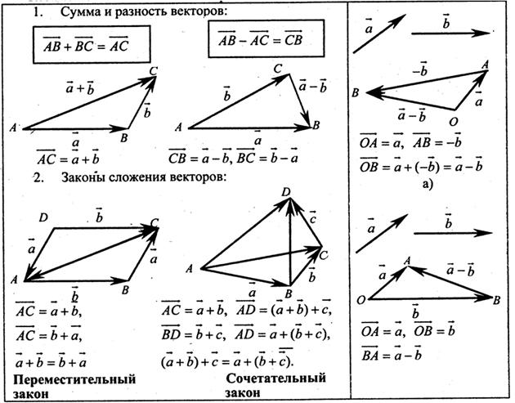**Дії над векторами, заданими геометрично.**

Для додавання двох неколінеарних векторів можна користуватися також правилом параллелограма, відомим з курсу планіметрії.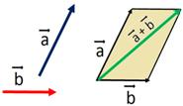

Для додавання трьох некомпланарних векторів можна користуватися правилом паралелепіпеда.

1. **Закріплення отриманих знань**

**Завдання 1**

Виберіть один з варіантів відповіді "так" або "ні" на наступні питання:

1.Можно вважати, що нульовий вектор може бути коллінеарен будь-якому вектору? (Так)

2.Два вектора, співнапрямлені з ненульовим вектором, співнапрямлені між собою? (Так)

3. Чи правда, що вектори $\vec{AB}$ і $\vec{BA }$ протилежно напрямлені? (Так)

4. Два вектора, колінеарні ненульовому вектору, співнапрямлені? (Ні)

5. Чи справедливе твердження: будь-які два співнапрямлені вектори рівні? (Ні)

6. Чи згодні ви, що будь-які два протилежно напрямлених вектора колінеарні? (Ні)

7. Чи вірно, що будь-які два рівних ненульових вектора колінеарні? (Ні)

**Завдання 2.** На малюнку зображено паралелепіпед АВСДА1В1С1Д1. Назвіть вектор, початок і кінець якого є вершинами паралелепіпеда, який дорівнює сумі векторів:

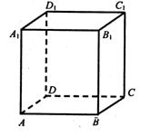а) http://festival.1september.ru/articles/623616/img29.gif  
б) http://festival.1september.ru/articles/623616/img31.gif  
в) http://festival.1september.ru/articles/623616/img33.gif  
г) http://festival.1september.ru/articles/623616/img35.gif  
д) http://festival.1september.ru/articles/623616/img37.gif

**Множення вектора на число**

Сформулюємо правило множення вектора на число: http://festival.1september.ru/articles/623616/img55.gif;

Если http://festival.1september.ru/articles/623616/img57.gif, тоhttp://festival.1september.ru/articles/623616/img59.gif, http://festival.1september.ru/articles/623616/img61.gif при http://festival.1september.ru/articles/623616/img63.gif;  
http://festival.1september.ru/articles/623616/img65.gif при http://festival.1september.ru/articles/623616/img67.gif.  
Если http://festival.1september.ru/articles/623616/img69.gif, то http://festival.1september.ru/articles/623616/img71.gif.

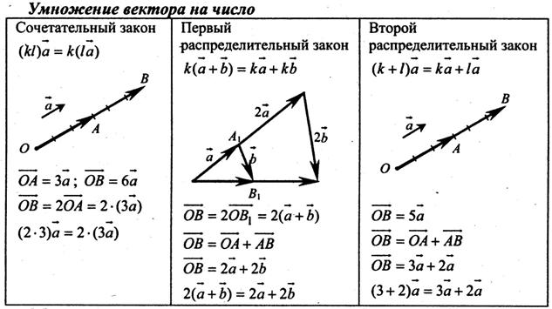

1. **Розклад вектора за трьома некомпланарними векторами**

**Теорема.** Якщо  *не компланарні*, то для будь-якого вектора  існують, і до того ж, єдині числа  такі, що 

**Завдання 3.** Відомо, що $\overline{a}$ = $\overline{AA_{1}}$; $\overline{b}$ = $\overline{AD}$; $\overline{c}$ = $\overline{AB}$. Розкласти за векторами $\overline{a, }\overline{b}, \overline{c} вектори \overline{CD_{1}}$ $і \overline{BD_{1}}$

1. **Домашнє завдання**

* Вивчити конспект
* Розв’язати №№288(а), 289(а) (Г.Н.Литвиненко. Збірник завдань для атестації з математики учнів 10-11 кл.)